Tipp: Signale

Auf ein Kommando, Pfiff, Klatschen, Musik, etc. muss anders gespielt werden.



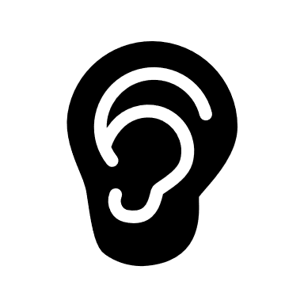

Tipp: Signale

Zeige etwas Neues an, damit anders gespielt werden muss.

(Farbkarten, Symbole, Handzeichen, Linien, Shirt-Farben, etc.)





Tipp: Gegenteil

Kehre vorherige oder „alt bekannte“ Regeln ins Gegenteil um.



Tipp: Bälle

Verschiedene (farbige) Bälle müssen unterschiedlich gespielt werden.

(z.B. Bodenpass, direkter Pass, Schuss, mit rechtem/linken Arm werfen, etc.)



Tipp: Rollen

Spieler:innen erhalten unterschiedliche Rollen, so dass sie bestimmte Aufgaben im Spiel haben.



Tipp: Zusatzaktionen

Nach einer bestimmten Spielsituation muss eine bestimmte Zusatzaktion durchgeführt werden.

(z.B. bei einer bestimmten Punktzahl (gerade/ungerade, durch 3 teilbar, etc.) muss über die Mittellinie gespielt werden, die Wand berührt werden oder eine bestimmte Person den Ball erhalten, etc.)

+ 1





Tipp: Zonen

Führe Zonen ein, in denen anders gespielt werden muss.

(z.B. Ball dribbeln oder hüpfen anstatt zu laufen, mit dem anderen Arm werfen, etc.)

